Разработка газовых и газоконденсатных месторождений.
Основы добычи природного газа.
Особенности проектирования и прогнозирования разработки.

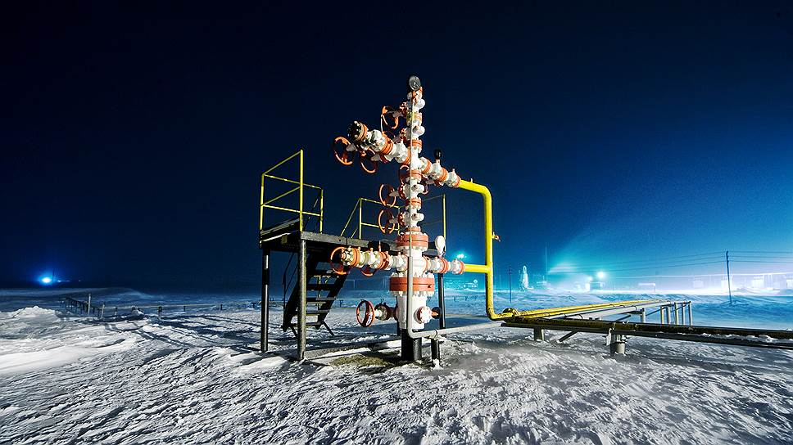

Длительность | 1 день (8 академических часов)
Язык | Русский
Место проведения | ВКС
Уровень | Базовый, знание
Основные ожидания от участников | Заинтересованность в повышении компетенции в области разработки газовых и газоконденсатных месторождений и добычи природного газа, активное участие в семинарах и обсуждениях на протяжении всего курса

Введение
Целью данного курса является приобретение теоретических знаний и практических навыков в области проектирования разработки газовых и газоконденсатных месторождений и основных технологий добычи природного газа.

Практическая польза
- Получение базовых теоретических знаний в области разработки и добычи природного газа и газового конденсата;
- Получение практических навыков проектирования и определения основных показателей разработки газовых месторождений;
- Получения знаний в области современных технологий проектирования разработки и добычи газа и газового конденсата.

Программа рекомендована
Программа будет интересна слушателям не зависимо от уровня компетенций. Особенно полезна специалистам, инженерам и технологам компаний Upstream, НИПИ и НИИ газового сегмента.

Детали курса
День 1 (4 часа) – Основы разработки и добычи газа. Определение основных показателей
- Геологические основы разработки газовых месторождений;
- Основные свойства газа и газового конденсата;
- Основные принципы разработки газовых и газоконденсатных месторождений. Этапы разработки, порядок проектирования и исходная геолого-промысловая информация;
- Методы определения основных показателей разработки газовых и газоконденсатных месторождений;
- Основные технологии добычи газа. Технологический режим работы газовых скважин и возможные осложнения в процессе эксплуатации;
- Домашнее задание.

День 2 (4 часа) – Особенности разработки и добычи газа на сложных объектах
- Разбор домашнего задания;
- Особенности разработки многопластовых залежей и месторождений с высоким содержанием неуглеводородных компонентов;
- Одновременно-раздельная добыча газа из нескольких продуктивных пластов;
- Горизонтальные скважины и технологии интенсификации притока газа и газового конденсата;
- Современные методы проектирования, мониторинга и управления разработкой газовых и газоконденсатных месторождений.

